Муниципальное бюджетное дошкольное образовательное учреждение «Детский сад общеразвивающего вида №3 «Теремок» г. Байкальск

Познавательно-исследовательский проект
«Веселый огород»

Участники проекта:
воспитатель Курятникова Е.А.
дети первой младшей группы

Познавательно-исследовательский проект «Веселый огород»
Актуальность: Дети младшего дошкольного возраста в недостаточной степени имеют представления о растениях, о том, где они растут, о необходимых условиях их роста, их интерес к познавательно-исследовательской деятельности недостаточно развит. Исследовательская, поисковая активность – естественное состояние ребенка, он настроен на познание мира. Исследовать, открывать, изучать – значит сделать шаг в неизведанное и непознанное.
Тема разработанного проекта выбрана с учетом возрастных особенностей детей младшего возраста и объема информации, которая может быть ими воспринята. Это детский проект ориентирован на приобретение детьми опыта опытно - исследовательской деятельности, осознание детьми своих интересов, формирование умений их реализовывать, приобретение и применение детьми новых знаний в жизни.
Цель проекта: формирование экологической культуры у детей создание условий для познавательного развития детей.
Задачи проекта:
1. Развивать познавательно-исследовательскую деятельность детей через наблюдения за ростом растений, беседы о значении овощей в жизни человека;
2. Воспитывать бережное отношение к растениям;
3. Формировать умение самостоятельно выражать собственное мнение об увиденном и услышанном;
4. Формировать коммуникативные навыки.
Тип проекта: познавательно - исследовательский.
Срок реализации проекта: два месяца (апрель-май).
Участники проекта: воспитатель и дети первой младшей группы
Ожидаемый результат: расширение знаний о строении растений и роли овощей в жизни человека; формирование первоначальных навыков бережного отношения к растительному миру; развитие наблюдательности; активизация словарного запаса; накопление эмоционального позитивного опыта общения с природой.
Основные формы реализации проекта:
- Беседы;
- Непосредственно-образовательная деятельность;
- Продуктивная деятельность;
- Рассматривание иллюстраций, муляжей овощей и фруктов;
- Консультация для родителей;
- Проведение дидактических игр по теме;
- Чтение и разучивание стихов по теме;
- Отгадывание загадок об овощах;
- Уход за растениями в огороде на окне;
- Наблюдение за ростом растений.
Этапы работы над проектом:
1 этап – подготовительный
- Подбор методической, художественной литературы, иллюстративного и дидактического материала по данной теме: занятия, картотеки стихов и дидактических игр, альбомы для рассматривания «Овощи», «Фрукты», «Ягоды», стихотворений для заучивания с детьми, загадок, изготовление масок овощей;
- Подбор оборудования для работы в огороде: земля, контейнеры, семена, лейки, грабельки, палочки для рыхления, фартуки;
- Подбор материала для оформления огорода.
2 этап – основной
- Создание огорода на окне «Веселый огород»: посадка семян, совместно с детьми посадка семян гороха и лука;
- Оформление огорода;
- Беседы: «Что такое огород и что на нем растет», «Какие растения можно высадить на подоконнике», «Витамины и полезные продукты» и др.;
- НОД: «Знакомство с овощами», «Морковка для зайчика», «Что где растет», «Наш огород»;
- Продуктивная деятельность – рисование «Лук»;
- Разучивание стихов об овощах, которые растут у нас в огороде;
- Рассматривание альбомов, муляжей овощей и фруктов, уточнение формы и цвета;
- Чтение русской народной сказки «Репка», стихотворений об овощах и фруктах;
- Дидактические игры: «Что где растет?», «Чудесный мешочек», «Собери из частей целое», «Найди такой же овощ» и др.;
- Подвижная игра «Огурчик, огурчик»;
- Театрализованная игра «Корзина с овощами»;
- Консультация для родителей «О луке».
3 этап – заключительный
- Оформление фотоальбома «Веселый огород»;
- Фоторепортаж «Как мы сажали горох и лук»;
- Рассказывание стихов детьми о жителях нашего огорода.

Рисование «Лук»
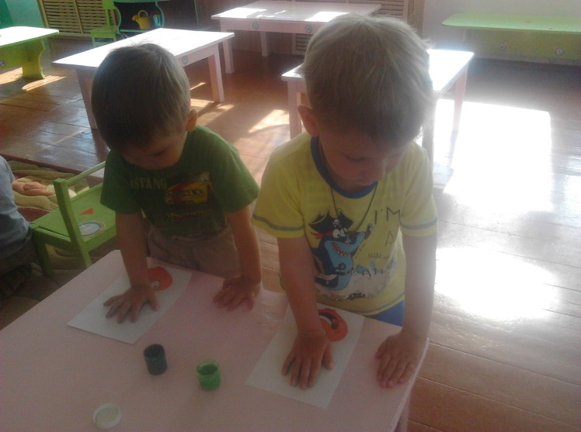
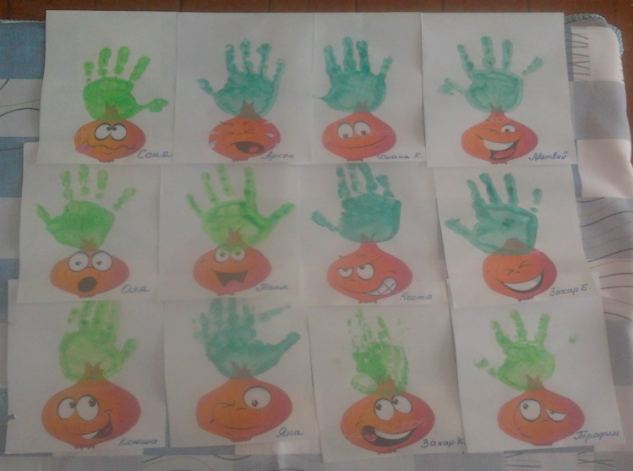
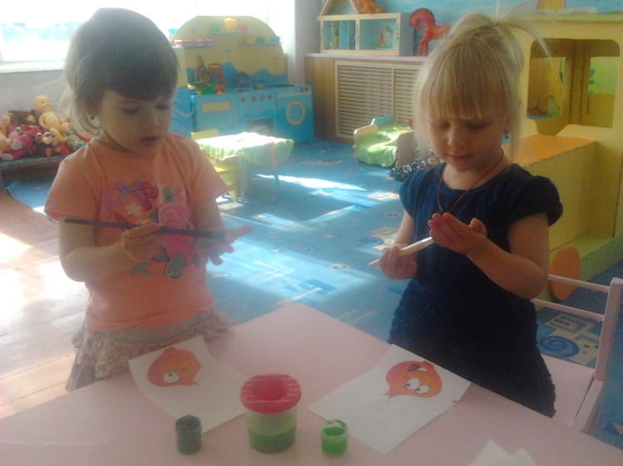

НОД «Посев лука»

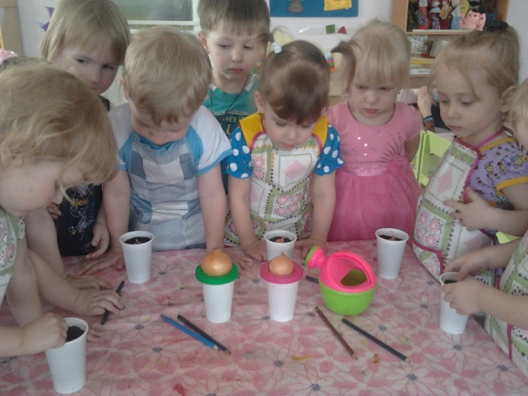
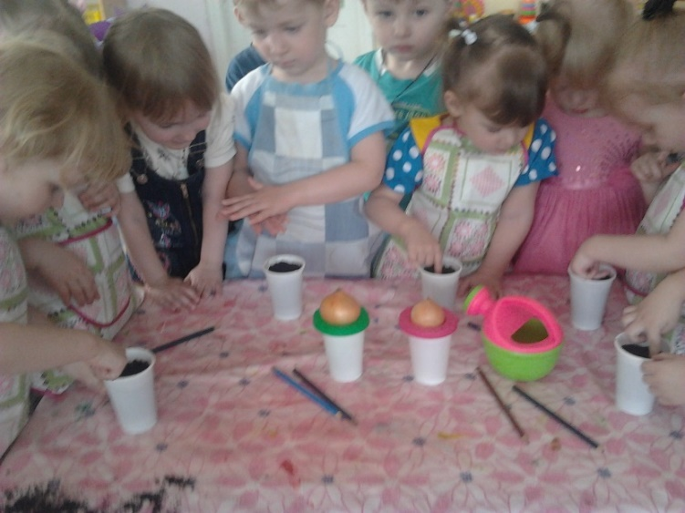

НОД «Мы сажаем горох»

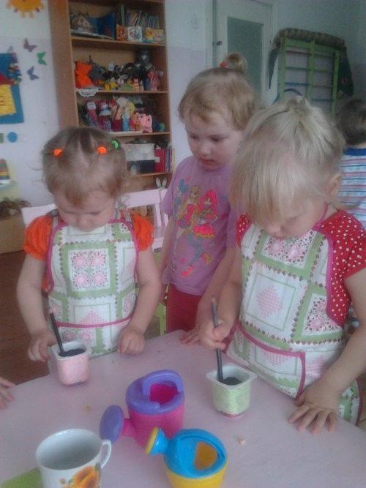
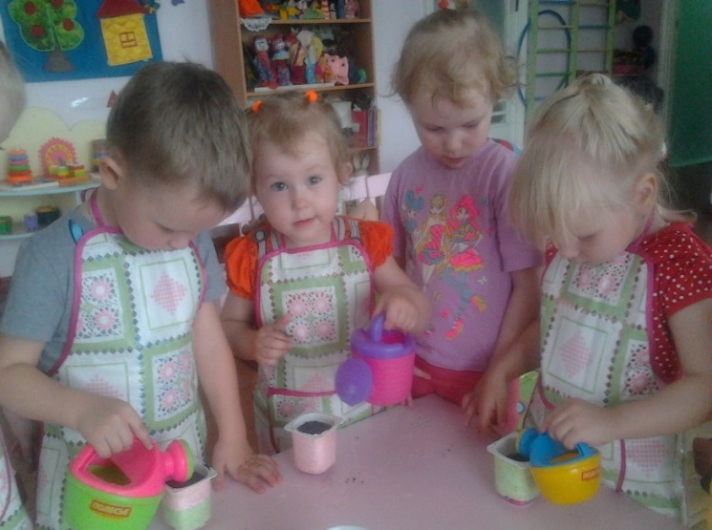
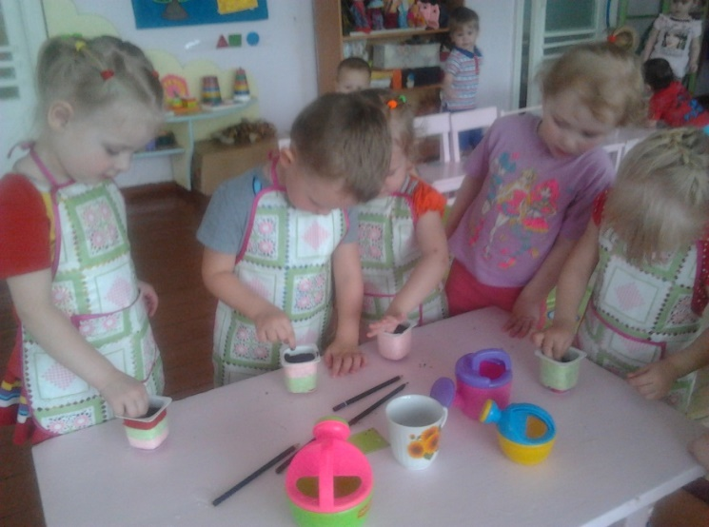

Наш «Веселый огород»
